國立臺灣戲曲學院教師官網簡介格式
一、姓名、系所、職稱、教授科目
姓名: | 陳芝后
系所: | 客家戲學系
職稱: | 專任專業及技術教師、兼任講師
二、個人簡介
國立復興劇校京劇科第二十七期、中國文化大學中國戲劇學系、佛光大學
藝術學研究所畢業，主攻旦角。103 年榮獲台北西區扶輪社-台灣文化獎、104年以客家戲<背叛>入圍傳藝金曲-新秀獎、105 年榮獲中國文藝獎章-戲劇獎(客家戲)、107年以客家戲<駝背漢與花姑娘>入圍傳藝金曲-最佳演員獎、111年以客家戲<花囤女>榮獲傳藝金曲-最佳演員獎。現為客語薪傳師(戲劇類)、客語認證中高級。

三、學歷
國立復興劇藝實驗學校第二十七期重字輩畢業(民89年)
中國文化大學中國戲劇學系畢業(民93)
佛光大學藝術學研究所碩士(民99)
四、經歷
- 國立台灣戲曲學院 客家戲學系 兼任專業技術教師
- 榮興客家採茶劇團 旦角主要演員
- 國立台灣戲曲學院 劇場藝術學系 客家戲教師
- 國立台灣戲曲學院 戲曲音樂學系 客家戲唱腔教師
- 國立台灣戲曲學院 樂齡大學 客家戲唱腔教師
- 台北志清國小 客家戲曲指導老師
- 苗栗福德國小 客家戲曲指導老師
- 苗栗建功國小 客家戲曲指導老師
- 桃園縣同鄉會客家戲劇舞蹈班指導老師
- 國立台灣戲曲學院 課程委員會委員
- 苗栗縣<客戲一夏>客家戲曲暑期研習營指導老師
- 教育部補助技職校院建立策略聯盟計畫 ~
< 戲曲藝術驚艷之旅>研習營客家戲組老師
- AFAA 美國有氧體適能協會 PIC檢定教官
- 安雅體適能俱樂部 有氧舞蹈老師
- 金牌健身中心 拳擊有氧老師
16.沛力雅健身房 有氧舞蹈老師

五、聯絡方式
辦公室位置 | 戲曲樓三樓
電話 | 02 02796-2666*1555
傳真
信箱 | a1982nna@yahoo.com.tw
六、專業領域、研究專長
客家戲曲旦角表演、客家戲曲唱腔、客家戲曲編排、客家戲曲化妝

七、學術著作(著作、期刊論文、研討會論文)
客家大戲選讀<<明妃>> 鄭榮興 林曉英 陳芝后編著 國立台灣戲曲學院印行

八、表演作品
主要表演作品
2017年 國家戲劇院<駝背漢與花姑娘>
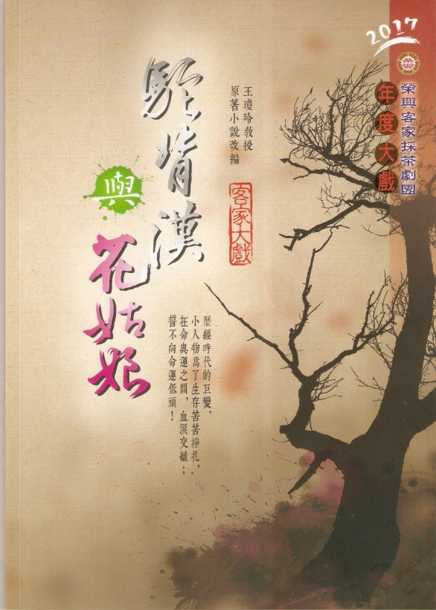

2017年<鹽甕記>

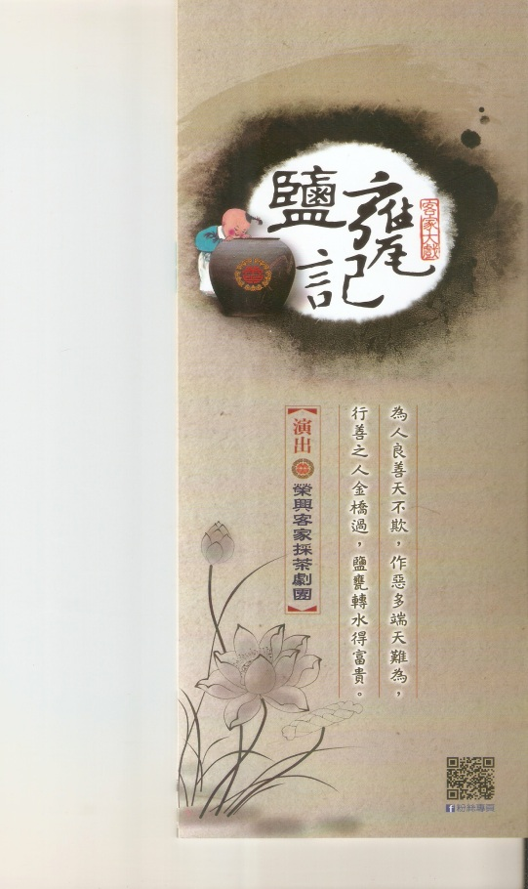

2015年國家戲劇院<婆媳風雲>

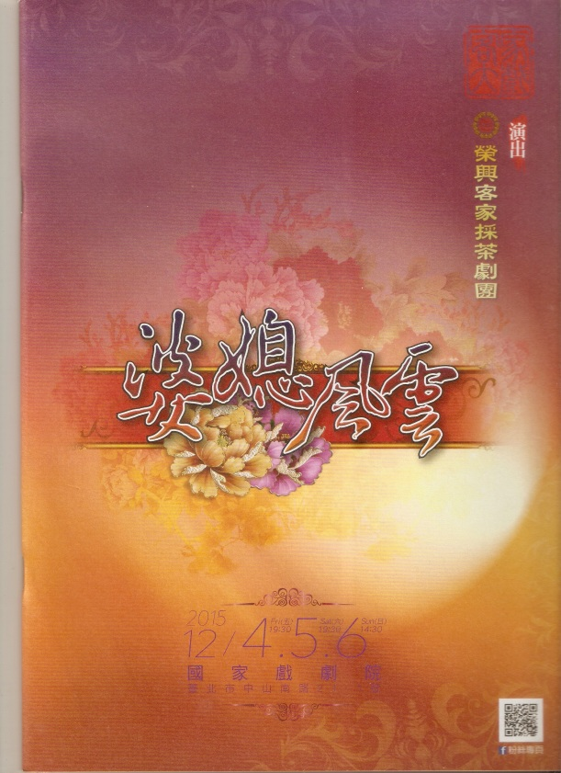

2015年城市舞台<潛園風月>

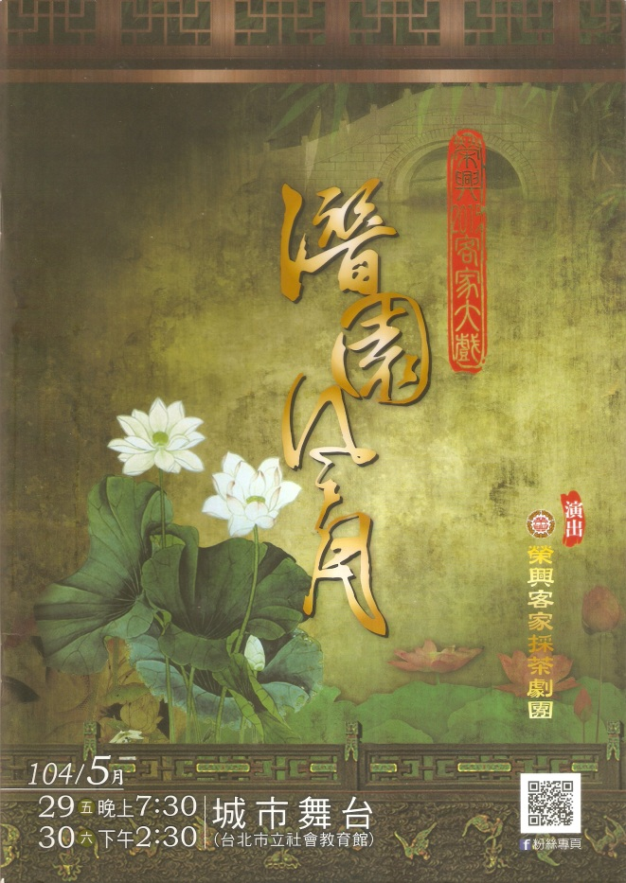
2014年城市舞台<背叛>

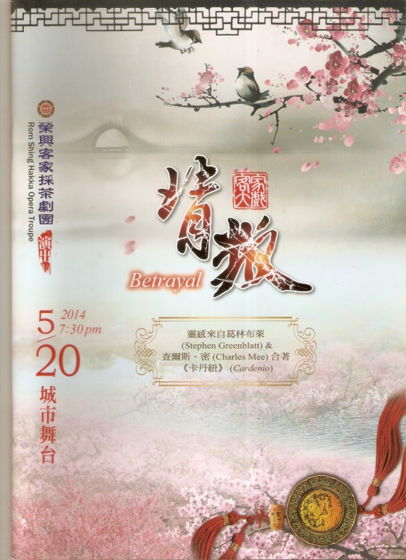

2013年國家戲劇院<霸王虞姬>

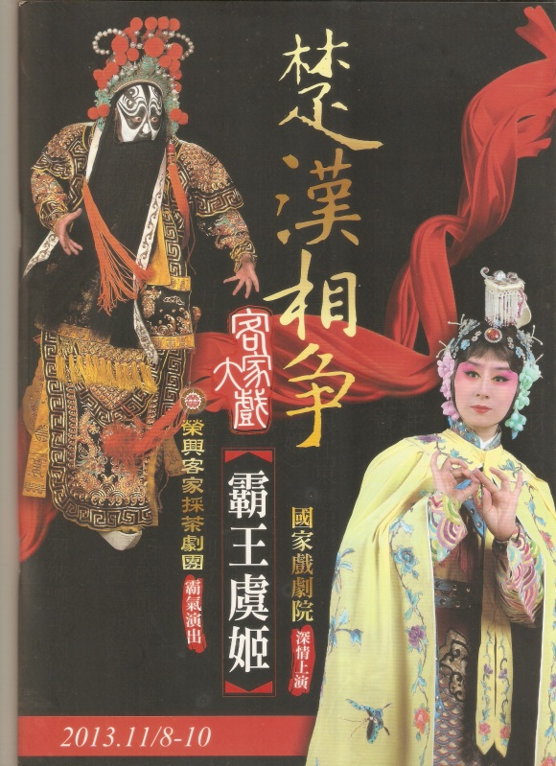

2012年<三山國王傳奇>

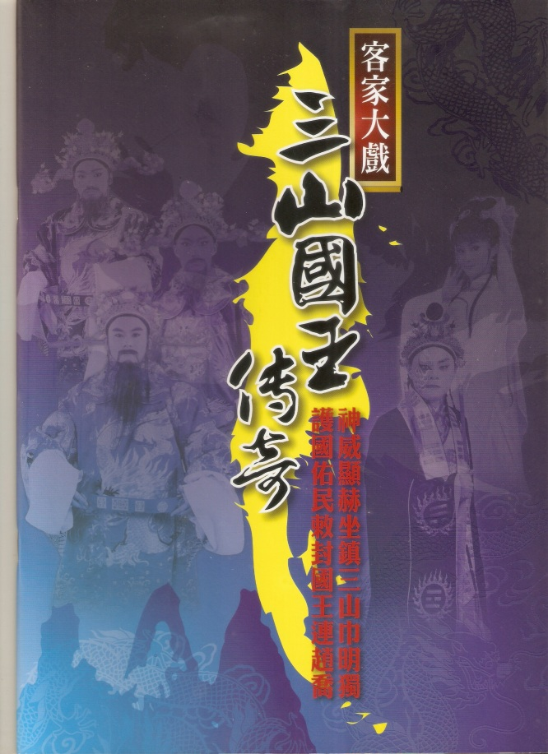

2011年國家戲劇院<金孫緣>

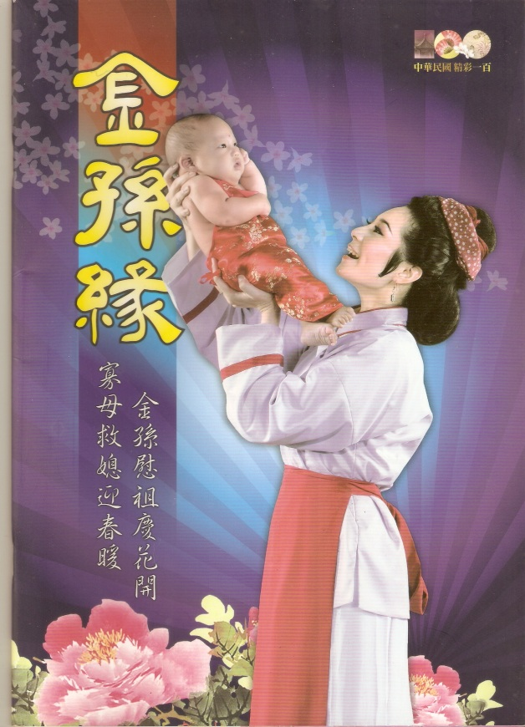
2010年新舞台<雙花緣>

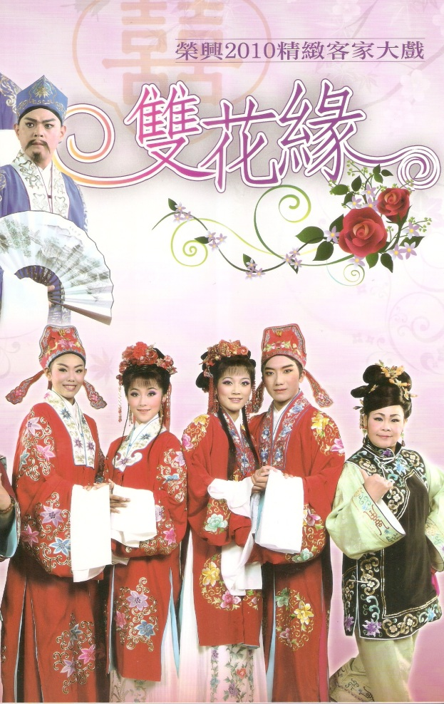

2009年國家戲劇院<楊家心臼>

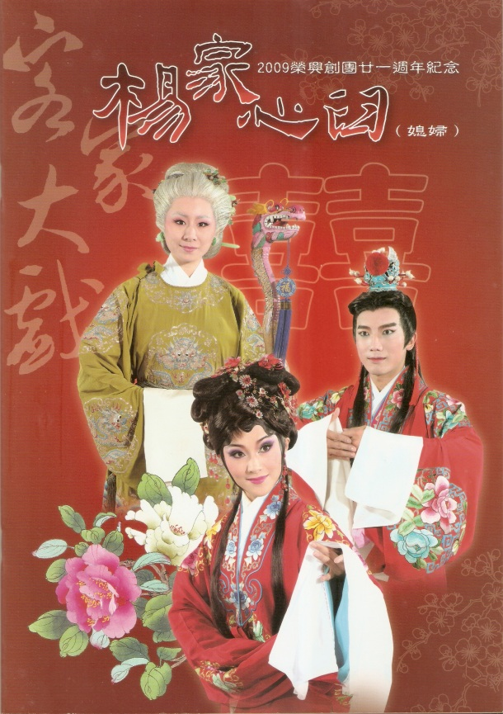

編導作品
110年客家電視台客家戲曲<<破窯記>>編劇
109年客家電視台客家戲曲<<八寶公主>>編劇與導演
108年客家戲學系大學部畢業公演<<我的媽呀!>>導演
106年客家戲學系大學部畢業公演<<詩蘇情緣>>主排老師
104 年客家電視台客家戲曲<<洛陽嫣雲>>導演編劇主演
客家電視台客家戲曲<<一女配三郎>>副導演
國立台灣戲曲學院
客家戲學系大學部畢業公演<<金蓮觀星>>主排
103 年客家電視台客家戲曲<<姊妹情怨>>導演編劇主演
客家電視台客家戲曲<還魂記>>副導演
102年客家電視台客家戲曲<<浮夢蓮生>>導演編劇主演
客家電視台客家戲曲<<蓮花峰>>副導演

九、承接計畫(研究計畫、合作計畫、產業計畫)
2016~2019年台灣戲曲中心<戲曲練功房>活動課程設計與授課教師。

